MODULO: “Torre Prarola”



AUTORE: Sozzi Diego

Sozzi Andrea

REGIONE: Lombardia

La torre Prarola detta un tempo “Pratariola”, costruita tra il 1562 e il 1564 sulla scogliera a pochi chilometri da Porto Maurizio (Imperia), faceva parte del sistema difensivo disposto dalla Repubblica di Genova nel Cinquecento.

Le torri, situate lungo la costa o in punti cospicui dell’immediato entroterra, avevano la duplice funzione della difesa del territorio e del segnalamento, comunicando l’arrivo del nemico mediante fumate diurne o fuochi notturni, secondo una regolamentazione stabilita dalla Repubblica.

Nel 1910 fu dichiarata inagibile a causa dell’erosione del mare, sottoposta alla pressione dei marosi, invasa all’interno dall’acqua e privata in buona parte della calotta di copertura.

Nel 1952 viene effettuato un primo restauro con il parziale rifacimento della muratura sommersa ed emersa e consolidamento della restante calotta superiore.

Alla fine degli anni ‘70 un ulteriore consolidamento della base sia esterna che interna e una impermeabilizzazione del paramento e della calotta di copertura, permettono la salvaguardia della torre fino ai giorni nostri.

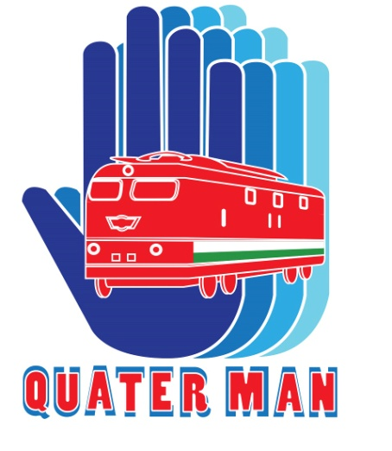

MODULO: “Faro della Caprazoppa”



AUTORE: Sozzi Diego

Dellabella Massimo

REGIONE: Lombardia

Il promontorio della Caprazoppa è un promontorio calcareo situato in provincia di Savona, che separa le località di Finale Ligure e Borgio Verezzi e che fino a qualche anno fa era attraversato dalla galleria (m. 1.136) a binario unico, ora in disuso, della linea Genova-Ventimiglia.

Sul versante di Finale Ligure esiste l’omonimo torrione di avvistamento a base quadrata; la leggenda racconta che un pastore di Finale, proprietario di una capra, non riuscendo a mantenerla la vendette ad un altro pastore proprietario di un gregge di 200 capre. Quando la capra arrivò nel gregge il maschio cercò di accoppiarsi. Essa si oppose e si ruppe una zampa. Siccome a quel tempo era reato uccidere le capre, decise di ricoverarla nella torre del promontorio più povero di vegetazione. Dopo alcuni giorni la capra si riprese e non avendo concorrenza mangiò tutta l’erba. L’unico problema era che rimase zoppa per il resto dei suoi giorni. In memoria di quella capra il torrione si chiamò “Torre della Caprazoppa”.

Il faro è una reinterpretazione del faro di Capo Mele, situato sul promontorio che divide le località di Laigueglia e Andora in provincia di Savona.

